

Actividad #5
Primeros pasos con STP

UNIVERSIDAD DE SAN CARLOS DE GUATEMALA
FACULTAD DE INGENIERÍA EN CIENCIAS Y SISTEMAS

5.1 | DEFINICIÓN DE CONCEPTOS

Definición 5.1.1
STP (Spanning Tree Protocol): Protocolo de capa 2 que permite prevenir bucles de red en redes conmutadas. Se basa en la creación de una topología lógica sin bucles mediante la selección de un switch raíz y la desactivación temporal de enlaces redundantes.

Definición 5.1.2
BPDU (Bridge Protocol Data Unit): Trama que utilizan los switches para intercambiar información sobre la topología de la red. Ayuda a determinar cuál será el switch raíz y qué puertos deben bloquearse o permanecer activos.

Definición 5.1.3
Switch Raíz (Root Bridge): Es el switch con menor prioridad y dirección MAC más baja en la red. Desde este se calcula la topología libre de bucles. Todos los caminos más cortos hacia el switch raíz se mantienen activos.

5.2 | COMPETENCIA(S) DEL EJEMPLO A IMPARTIR

Competencia 5.2.1
Configurar una red de switches utilizando el protocolo STP para evitar bucles de red y asegurar la continuidad del servicio, entendiendo el rol de los switches en la selección del switch raíz y el estado de los puertos.

5.3 | SOFTWARE O MATERIALES NECESARIOS

Descripción
Se planteará una red con múltiples switches conectados entre sí de forma redundante. Sin STP, esta red generaría bucles que afectan la transmisión de datos. El problema a resolver es cómo evitar estos bucles configurando STP y visualizando cómo la topología se estabiliza.

Herramientas
Instalador de Cisco Packet Tracer
https://legacy.netacad.com/portal/resources/packet-tracer

REDES1_LAB1S2025/CLASE 5 at main · allangomez72/REDES1_LAB1S2025
Visualización de la topología de red antes y después de activar STP.

Identificación del switch raíz.

Puertos en estado de bloqueo correctamente identificados.

Flujo de tráfico normalizado tras la estabilización del protocolo.

5.4 | EJERCICIOS EN CLASE

Descripción
Simular una red con al menos tres switches y enlaces redundantes. Identificar problemas sin STP, luego activar STP y observar el comportamiento de la red, incluyendo la elección del switch raíz y la transición de puertos a estado bloqueado.
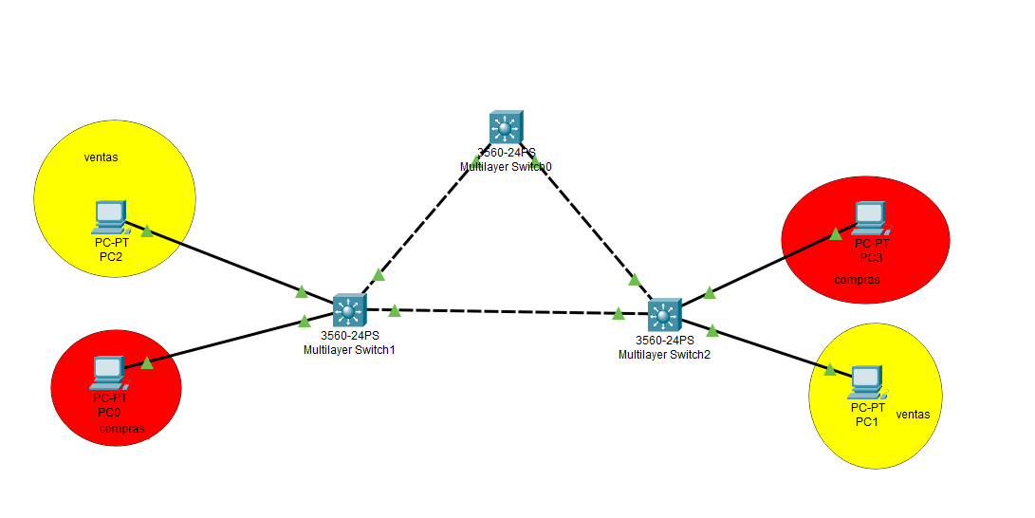

Entrega
Subir un archivo .pkt con la simulación.

Incluir una captura donde se observe el switch raíz y los puertos bloqueados.

Adjuntar una breve explicación en PDF sobre cómo se eligió el switch raíz y qué mejoras observaste en la red.

El formato del nombre del archivo será “A4_Carnet.pkt” y “STP_Carnet.pdf”

5.1 | VALORES Y ACTITUDES

Aplicación de Valores
Responsabilidad: Al entregar en tiempo y forma los ejercicios propuestos.

Compromiso: Al aprender a diseñar redes estables y funcionales.

Excelencia: Se busca calidad en la simulación y explicación de los resultados.

Ética e Integridad: Evitar el plagio, realizar simulaciones propias y colaborar con los compañeros de forma honesta.

